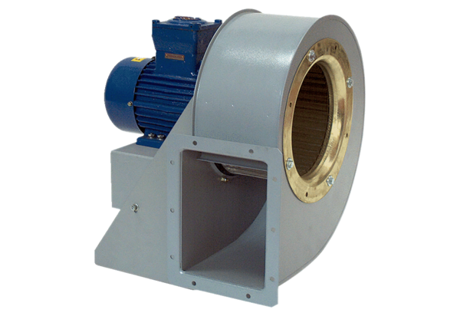Radiální ventilátor GRM HD 31/4-1 ExObsah dodávky: 1 kusSortiment: C
Typové číslo: 0073.0406Výrobce: MAICO

